Slovenija na razpisih ERC H2020 - statistika

Prijave na razpise ERC Starting Grant

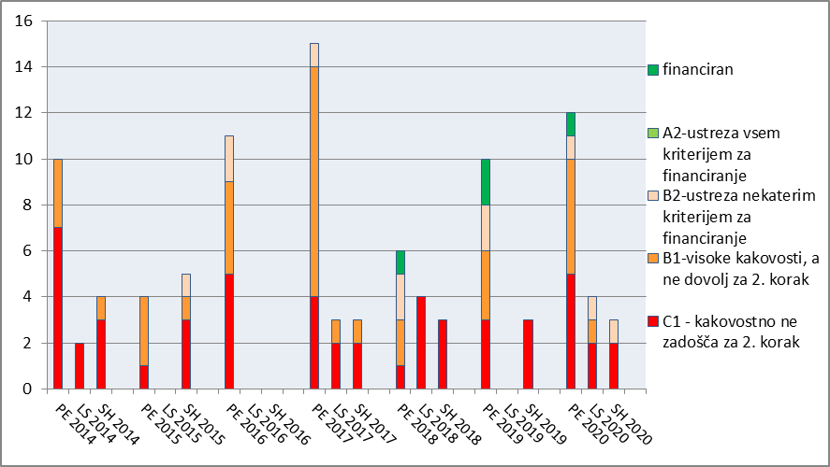

Prijave na razpise ERC Consolidator Grant

Prijave na razpise ERC Advanced Grant

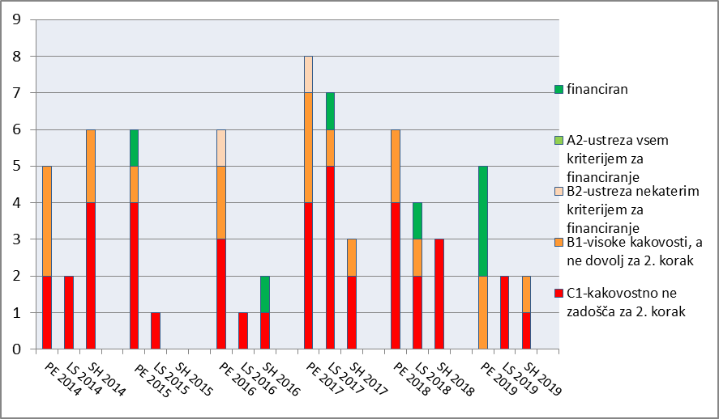

Pripravila: dr. Andreja Umek Venturini, Nacionalna kontaktna oseba za ERC, 11. september 2020

